* Índice:

**No se encontraron elementos de tabla de contenido.**

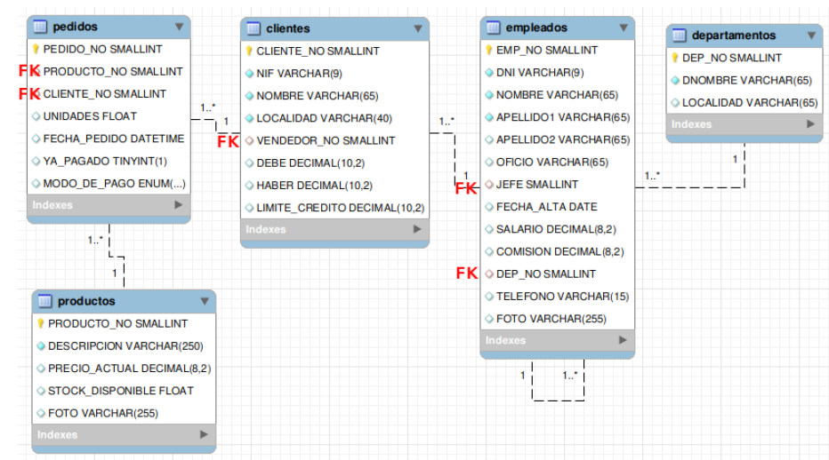

# Criterios de selección

1. Apellidos, nombre y salario de todos los empleados

SELECT apellido1, apellido2, nombre, salario

FROM empleados;

1. Apellidos, nombre y Comisión de todos los empleados

SELECT apellido1, apellido2, nombre, COMISION

FROM empleados;

1. Mostar a los Empleados de oficio vendedor

SELECT apellido1, apellido2, nombre

FROM empleados

WHERE oficio = "vendedor";

1. Mostar a los Empleados de oficio *vendedor* y a los empleados que trabajan en el departamento de *contabilidad*

SELECT *

FROM empleados inner join departamentos

ON empleados.DEP_NO = departamentos.dep_no

WHERE oficio = "vendedor" or dnombre = "contabilidad";

1. Mostar a los Empleados de oficio vendedor y mostrar también a los Empleados de oficio director

SELECT *

FROM empleados

WHERE oficio = "vendedor" or oficio = "director";

1. Mostar a los Empleados de oficio vendedor (todos) y mostrar también a los Empleados de oficio director (sólo a los directores que gane menos de 300000).

SELECT *

FROM empleados

WHERE oficio = "vendedor" or (oficio = "director" and salario <=300000);

1. Mostar a los Empleados de oficio vendedor y director, pero sólo a aquellos que ganen menos de 300000 (vendedores y directores)

SELECT *

FROM empleados

WHERE (oficio = "vendedor" or oficio = "director") and salario <=300000;

1. Apellido, oficio, salario, comisión y ganancias (salario + comisión) de todos los empleados

SELECT APELLIDO1, oficio, salario, comision, ifnull(salario,0) + ifnull(comision,0) as "ganancias"

FROM empleados;

1. Apellido y salario de aquellos empleados cuyo salario supere 150.000

SELECT apellido1, salario

FROM empleados

WHERE SALARIO >= "150000";

1. Apellido, oficio, salario, comisión y ganancias (salario + comisión) de aquellos empleados que ganan (salario + comisión) más de 150.000. La columna de ganancias se llamará ganancias.

SELECT APELLIDO1, oficio, salario, comision, ifnull(salario,0) + ifnull(comision,0) as "ganancias"

FROM empleados

WHERE salario + comision >= "150000";

1. Apellidos, nombre, salario, comisión y oficio de aquellos empleados que ganan (salario + comisión) entre 100.000 y 150.000 (**incluidos los extremos**).

SELECT APELLIDO1, oficio, salario, comision

FROM empleados

WHERE salario + comision >= "100000" and salario + comision <= "150000" ;

1. Apellido, salario y oficio de aquellos empleados con oficio *vendedor* cuyo salario está entre 100.000 y 150.000 (incluidos los extremos).

SELECT APELLIDO1, oficio, salario

FROM empleados

WHERE oficio = "vendedor" and salario >= "100000" and salario <= "150000" ;

1. Apellidos, salario y oficio de aquellos empleados con oficio *vendedor* cuyo salario **no** se encuentra en el rango entre 100.000 y 150.000.

SELECT APELLIDO1, oficio, salario

FROM empleados

WHERE oficio = "vendedor" and salario < "100000" and salario > "150000";

1. Apellido, salario y oficio de aquellos empleados con oficio *vendedor* o *director* que ganan menos de 250.000.

SELECT APELLIDO1, oficio, salario

FROM empleados

WHERE oficio = "vendedor" or oficio ="director" and salario < "250000";

1. Apellido, salario y localidad de aquellos empleados que trabajan en Barcelona y Valencia (su departamento está en una de esas ciudades).

SELECT APELLIDO1, salario, localidad

FROM empleados INNER JOIN departamentos

ON empleados.dep_no = departamentos.dep_no

WHERE localidad = "BARCELONA" or localidad = "VALENCIA";

1. Oficio, localidad y salario de los empleados que trabajan en Madrid (su departamento está en esa ciudad)

SELECT oficio, localidad, salario

FROM empleados INNER JOIN departamentos

ON empleados.dep_no = departamentos.dep_no

WHERE localidad = "MADRID";

1. Apellido y localidad de los empleados que no trabajan en Barcelona (su departamento no está en esa ciudad)

SELECT APELLIDO1, localidad

FROM empleados INNER JOIN departamentos

ON empleados.dep_no = departamentos.dep_no

WHERE localidad <> "BARCELONA";

1. Apellido y localidad de los empleados que no trabajan ni en Barcelona ni en Madrid (su departamento está en esa ciudad)

SELECT APELLIDO1, localidad

FROM empleados INNER JOIN departamentos

ON empleados.dep_no = departamentos.dep_no

WHERE localidad <> "BARCELONA" AND localidad <> "MADRID";

1. Apellido, localidad y oficio de aquellos empleados de Madrid o Barcelona que ganan menos de 200.000

SELECT APELLIDO1, localidad, OFICIO

FROM empleados INNER JOIN departamentos

ON empleados.dep_no = departamentos.dep_no

WHERE localidad <> "VALENCIA" AND SALARIO < "200000";

1. Apellido, localidad y oficio de aquellos empleados de Madrid que ganan menos de 200.000 y de los de Barcelona que ganan menos de 150.000

SELECT APELLIDO1, localidad, OFICIO

FROM empleados INNER JOIN departamentos

ON empleados.dep_no = departamentos.dep_no

WHERE (localidad = "MADRID" AND SALARIO < "200000") OR (localidad = "BARCELONA" AND SALARIO < "150000");

1. Apellido, localidad y oficio de aquellos empleados de Madrid que ganan menos de 200.000 y de los de Barcelona (sin importar el salario de los de Barcelona).

SELECT APELLIDO1, localidad, OFICIO

FROM empleados INNER JOIN departamentos

ON empleados.dep_no = departamentos.dep_no

WHERE (localidad = "MADRID" AND SALARIO < "200000") OR localidad = "BARCELONA";

1. Clientes de Barcelona con un límite de crédito inferior a 1.000.000

SELECT NOMBRE

FROM clientes

WHERE LIMITE_CREDITO < "1000000" and LOCALIDAD = "BARCELONA";

1. productos cuya descripción incluye la palabra *mesa*

SELECT *

FROM productos

WHERE descripcion like "MESA%";

1. productos cuya descripción incluye la palabra mesa y cuestan menos de 50.000

SELECT *

FROM productos

WHERE descripcion like "MESA%" and precio_actual < "50000";

1. productos cuya descripción incluye las palabra *mesa* y *despacho*

SELECT *

FROM productos

WHERE descripcion like "%MESA%" and descripcion like "%despacho%";

1. Productos cuya descripción incluye las palabra *mesa* , *despacho* y *gaviota*

SELECT *

FROM productos

WHERE descripcion like "%MESA%" and descripcion like "%despacho%" and descripcion like "%gaviota%";

1. Empleados cuyo apellido1 comienza por A

SELECT *

FROM empleados

WHERE apellido1 like "A%";

1. Empleados cuyo apellido1 comienza por A y termina en O

SELECT *

FROM empleados

WHERE apellido1 like "A%" and apellido1 like "%O";

1. Empleados cuyo apellido1 termina en Z

SELECT *

FROM empleados

WHERE apellido1 like "%Z";

1. Empleados cuyo apellido1 comienza por A o termina en Z

SELECT *

FROM empleados

WHERE apellido1 like "A%" or apellido1 like "%Z";

1. Repite alguna de las consultas anteriores utilizando el operador IN, hazlo sólo en aquéllas que lo permiten. Si ya habías utilizado el operador IN en alguna consulta anterior, escríbelas de manera alternativa sin utilizar el operador IN

SELECT oficio, localidad, salario

FROM empleados INNER JOIN departamentos

ON empleados.dep_no = departamentos.dep_no

WHERE localidad in ("MADRID");

## Fechas

1. mostrar el número de pedido y la fecha del pedido de aquellos pedidos realizados en el año 2000. Repetir este ejercicio mostrando la fecha en estos formatos: 2015-1-23, 23-1-2015, 23-01-2015

select fecha_pedido, pedido_no

from pedidos

where FECHA_PEDIDO like "%2000%";

select fecha_pedido, pedido_no

from pedidos

where FECHA_PEDIDO like "%23-01-2015%";

select fecha_pedido, pedido_no

from pedidos

where FECHA_PEDIDO like "%23-1-2015%";

select fecha_pedido, pedido_no

from pedidos

where FECHA_PEDIDO like "%2015-1-23%";

1. mostrar el número de pedido y la fecha del pedido de aquellos pedidos realizados en el año 1999

select fecha_pedido, pedido_no

from pedidos

where FECHA_PEDIDO like "%1999%";

1. mostrar el número de pedido y la fecha del pedido de aquellos pedidos realizados en noviembre del año 1999

elect fecha_pedido, pedido_no

from pedidos

where FECHA_PEDIDO like "%1999-11-%";

1. mostrar el número de pedido y la fecha del pedido de aquellos pedidos realizados en noviembre o diciembre del año 1999.

select fecha_pedido, pedido_no

from pedidos

where FECHA_PEDIDO like "%1999-11-%" or FECHA_PEDIDO like "%1999-12-%";

1. Mostrar el número de pedido y la fecha del pedido de aquellos pedidos realizados en el año 1999 fuera del mes de noviembre

select fecha_pedido, pedido_no

from pedidos

where FECHA_PEDIDO not like "%1999-11-%";